ISPARTAKULE – ÇERKEZKÖY HIZLI TREN BAĞLANTISI
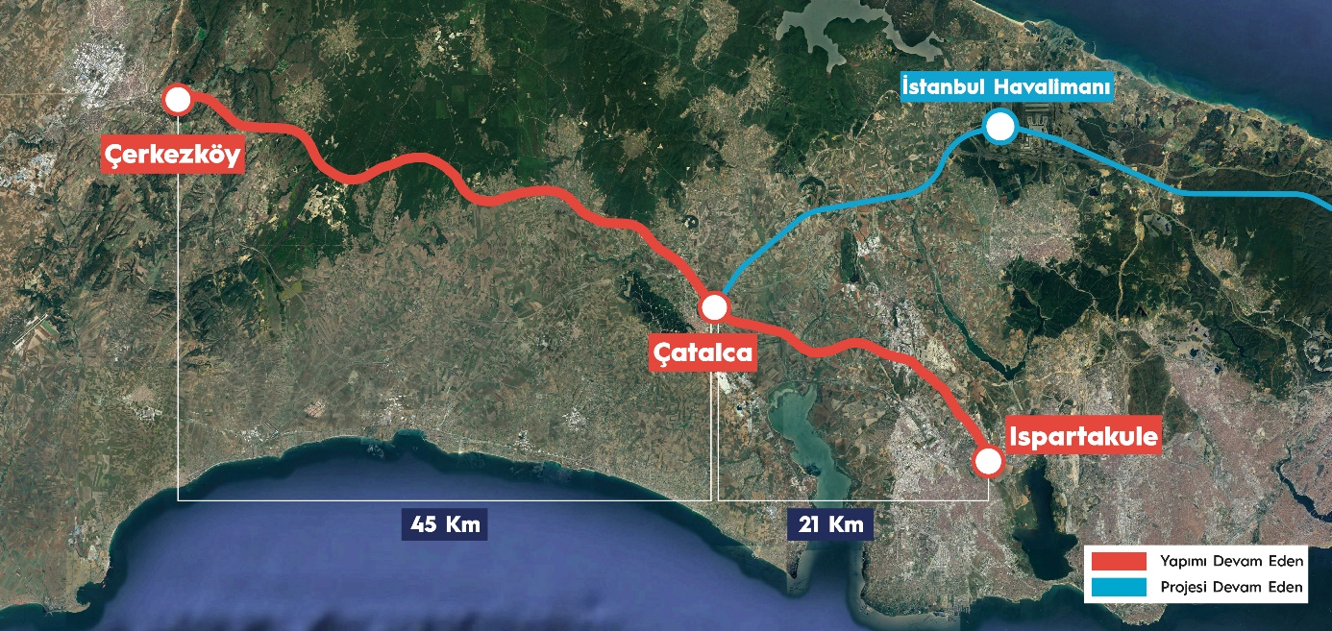
TEKNİK ÖZELLİKLER
Güzergah Uzunluğu | 67 km | Tünel Adedi | 6
Tasarım Hızı | 200 km/saat | Toplam Tünel Boyu | 5,7 km
Yolcu Tahmini | 3,4 milyon yolcu/yıl | Viyadük Adedi | 2
Yük Tahmini | 9,6 milyon ton/yıl | Toplam Viyadük Boyu | 0,9 km

Proje Hakkında Genel Bilgi
Bu Proje ile Halkalı-Kapıkule arasında yer alan Demiryolunun konforlu, güvenli ve hızlı erişimini sağlayacaktır.

